Соблюдайте меры пожарной безопасности!
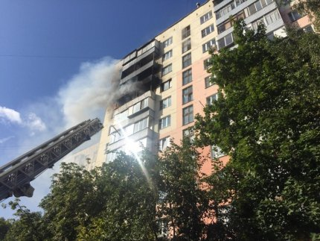
Для того, чтобы полностью обезопасить себя и своих близких от огня, необходимо выполнять все меры предосторожности, связанные с эксплуатацией электроприборов. Не стоит забывать, что малейшая оплошность может стоить имущества, здоровья, и самое главное – жизни человека.
Основной причиной пожаров на сегодняшний день является загрубение электропроводки, люди применяют так называемые холодные скрутки, когда провода от руки соединяют друг с другом. Такие конструкции опасны тем, что в процессе эксплуатации в проводке возникают большие переходные сопротивления, контакт ослабевает и при каждом включении-выключении всё больше нагревается, проходит короткое замыкание, а так как цепь находится под напряжением, следует воспламенение.
Чтобы избежать страшных последствий пожаров, необходимо знать все требования пожарной безопасности к электроустановкам. Прежде всего, доверяйте монтаж проводки только специалистам в этой сфере.
Не допускается прокладывание воздушных линий электропередач и наружных электропроводок над горючими кровлями, навесами и открытыми складами горючих материалов. При эксплуатации электроприборов запрещается использовать электроаппараты и приборы в условиях, не соответствующих инструкциям предприятий-изготовителей или имеющие неисправности, которые могут привести к пожару.
Нельзя эксплуатировать провода и кабели с повреждённой или потерявшей защитные свойства изоляцией.
Соблюдайте элементарные меры и требования пожарной безопасности при эксплуатации газовых приборов и печного отопления, а именно:
- запрещается включать газовые приборы и использовать их детям и лицам, не знакомым с устройством этих приборов;
- при запахе газа нужно прекратить пользоваться газовыми приборами;
- при ощущении в помещении запаха газа во избежание взрыва нельзя зажигать спички, зажигалки, пользоваться электровыключателями, входить с открытым огнем или сигаретой;
- газовую плиту необходимо содержать в чистоте, не допускать ее загрязнения;
- расстояние от газовой плиты до стены (перегородки) должно быть не менее пяти сантиметров; при расположении плиты у горючей стены или перегородки их обивают сталью по листовому асбесту толщиной 3-5 мм;
- нельзя оставлять без присмотра топящиеся печи и поручать надзор за ними малолетним детям;
- перед началом отопительного сезона нужно проверить исправность печи и дымоходов, отремонтировать их, заделать трещины, очистить от сажи, а также побелить на чердаках все дымовые трубы и стены, в которых проходят дымовые каналы;
- ремонт, очистку и профилактический осмотр печей должен производить квалифицированный печник;
- дымовая труба печи при переходе через чердачные или междуэтажные перекрытия должна иметь утолщение кирпичной кладки в 25 см с дополнительной изоляцией асбестом или 38 см без изоляции (у дымохода котла водяного отопления 51 см). Утолщение кирпичной кладки должно быть во всех случаях и у стенок печи, если печь примыкает (или находится близко) к деревянным элементам здания;
- печь также не должна примыкать к деревянным стенам или перегородкам. Между ними оставляют воздушный промежуток на всю высоту;
- любая печь должна иметь самостоятельный фундамент, запрещается использовать для дымоходов керамические, асбестоцементные и металлические трубы, а также устраивать глиноплетеные и деревянные дымоходы, для этих целей должен применяться огнеупорный специальный кирпич;
- у печи должны быть исправная дверца, заслонки соответствующих размеров и предтопочный металлический лист, прибитый к деревянному полу, размером 50x70см без дефектов и прогаров;
- в зимнее время, чтобы не случился пожар от перекала отдельных частей, печи рекомендуется топить 2-3 раза в день, продолжительностью не более 1,5 часа;
- мебель, занавески и другие горючие предметы нельзя располагать ближе 0,5 м от топящейся печи, ставить их вплотную можно спустя 4-5 часов после окончания топки;
- нельзя хранить щепу, опилки, стружки под печкой, подсушивать дрова на печи, вешать над ней для просушки белье;
- нельзя выбрасывать горячие угли, шлак или золу вблизи строений, на сухую траву, для этого должны быть отведенные места, а все выгребаемое заливается водой;
- прекращать топить печи в зданиях и сооружениях необходимо не менее чем за 2 часа до окончания работы, в детских учреждениях с дневным пребыванием детей топить печи следует заканчивать не позднее, чем за час до прибытия детей;
- вечером топить печи необходимо прекращать за 2 часа до сна;
- при эксплуатации печного отопления запрещается: применять для розжига печей бензин, керосин, дизельное топливо и легковоспламеняющиеся и горючие жидкости, использовать дрова, превышающие размер топки печи, использовать печи без противопожарной разделки.
ПОЖАР В КВАРТИРЕ
Большинство пожаров происходит в жилых домах. Причины их практически всегда одинаковы - обветшавшие коммуникации, неисправная электропроводка, курение в неположенных местах и оставленные без присмотра электроприборы.
Если у вас или у ваших соседей случился пожар, главное - сразу же вызвать пожарную охрану. Если загорелся бытовой электроприбор, постарайтесь его обесточить, если телевизор - прежде всего, выдерните вилку из розетки или обесточьте квартиру через электрощит. Помните! Горящий телевизор выделяет множество токсических веществ, поэтому постарайтесь сразу же вывести из помещения людей. Накройте телевизор любой плотной тканью, чтобы прекратить доступ воздуха. Если это не поможет, через отверстие в задней стенке залейте телевизор водой. При этом старайтесь находиться сбоку: ведь кинескоп может взорваться. Проверьте, закрыты ли все окна и форточки, иначе доступ свежего воздуха прибавит огню силы. Если горят другие электрические приборы или проводка, то надо выключить рубильник, выключатель или электрические пробки, и после этого вызвать пожарных.
Если пожар возник и распространился в одной из комнат, не забудьте плотно закрыть двери горящей комнаты - это помешает огню распространиться по всей квартире и лестничной площадке. Уплотните дверь мокрыми тряпками, чтобы в остальные помещения дым не проникал. В сильно задымленном пространстве нужно двигаться ползком или пригнувшись.
Вопреки распространенному мнению, тушить огонь простой водой - неэффективно. Лучше всего пользоваться огнетушителем, а при его отсутствии - мокрой тканью, песком или даже землей из цветочного горшка.
Если вы видите, что ликвидировать возгорание своими силами не удается, немедленно уходите. Возьмите документы, деньги и покиньте квартиру через входную дверь. Если путь к входной двери отрезан огнем и дымом - спасайтесь через балкон. Кстати, самые безопасные места в горящей квартире - на балконе или возле окна. Здесь пожарные найдут вас быстрее! Только оденьтесь потеплее, если на улице холодно. Открывайте дверь на балкон осторожно, поскольку пламя от большого притока свежего воздуха может усилиться. Не забудьте плотно закрыть дверь балкона за собой.
Постарайтесь перейти на нижний этаж (с помощью балконного люка) или по смежному балкону к соседям. Но помните: крайне опасно спускаться по веревкам, простыням и водосточным трубам. Тем более не следует прыгать вниз!
Еще один путь спасения - через окно. Уплотните дверь в комнату тряпками. Как только убедитесь, что ваш призыв о помощи услышали, ложитесь на пол, где меньше дыма. Таким образом, можно продержаться около получаса.
Поскольку огонь и дым распространяются снизу вверх, особенно осторожными должны быть жители верхних этажей.
Если вы случайно оказались в задымленном подъезде, двигайтесь к выходу, держась за стены (перила нередко ведут в тупик). Находясь в высотном доме, не бегите вниз сквозь пламя, а используйте возможность спастись на крыше здания, не забывайте использовать пожарную лестницу. Во время пожара запрещено пользоваться лифтом - его в любое время могут отключить. Кроме того, вы сами загоните себя в ловушку, так как можете «зависнуть» в лифте между горящими этажами и получить отравление угарным газом. Выбираясь из подъезда на улицу, как можно дольше задержите дыхание, а еще лучше - защитите нос и рот мокрым шарфом или платком.
ПОЖАР НА КУХНЕ ИЛИ НА БАЛКОНЕ
На кухне и балконе чаще всего происходят масштабные возгорания. Как от этого уберечься?
Помните, что опасно хранить на кухне и на балконе легковоспламеняющиеся вещества, различные тряпки. Ведь даже случайно залетевший на балкон окурок может стать причиной сильного пожара! Точно также и на кухне - развевающиеся от ветерка занавески могут вспыхнуть, если они висят в непосредственной близости от плиты. Поэтому не следует загромождать кухню и балкон ненужными вещами, старой мебелью, макулатурой и другими предметами, которые могут послужить «пищей» огню.
Если загорелось масло (в кастрюле или на сковороде), то перекройте подачу газа и электроэнергии. Накройте сковороду или кастрюлю крышкой, мокрой тряпкой, чтобы затушить пламя, и пусть они так стоят до охлаждения масла - иначе огонь вспыхнет вновь. Тряпку из грубой ткани (такая всегда должна быть на кухне) накиньте на руки, предохраняя их от огня. После этого, чтобы перекрыть доступ воздуха к огню, осторожно накиньте ее на горящий предмет. При попадании горящего масла, жира на пол или стены используйте для тушения любой стиральный порошок (как порошковый огнетушитель), засыпая им огонь. При перегреве плиты сначала нужно отключить ее, а затем накрыть спираль мокрой тряпкой. На балконе следует хранить все предметы или под плотным кожухом, или в металлических ящиках. Пожарные также рекомендуют держать на балконе ведро с песком.

ПОЖАР В ЛИФТЕ
Причиной пожара в лифте чаще всего становятся непогашенные спички, окурки сигарет, брошенные на пол или в шахту лифта, или короткое замыкание электропроводки.
При первых же признаках возгорания или при появлении легкого дымка в кабине или шахте лифта немедленно сообщите об этом диспетчеру, нажав кнопку «вызов». Если лифт движется, не останавливайте его сами, а дождитесь остановки. Выйдя из кабины, заблокируйте двери первым попавшимся под руки предметом, чтобы никто не смог вызвать лифт снова и оказаться в ловушке. При тушении огня в кабину не входите, так как она может самопроизвольно начать двигаться. Кабина находится под напряжением, поэтому опасно тушить очаг возгорания водой - используйте плотную сухую ткань, углекислотный или порошковый огнетушитель, сухой песок.
Если в результате короткого замыкания проводов лифт остановился между этажами, а очаг возгорания находится вне кабины и потушить его невозможно, кричите, стучите по стенам кабины, зовите на помощь. Попытайтесь зонтом, ключами или другими предметами раздвинуть автоматические двери лифта и выбраться наружу, позвав на помощь соседей.
В лифтах с неавтоматическими дверями можно (открыв внутренние двери) нажать на рычаг с роликом во внешней двери этажа и открыть ее изнутри. Будьте очень осторожны при выходе из лифта: не упадите в шахту. Если самостоятельно выйти из лифта невозможно, то до прибытия помощи закройте нос и рот носовым платком или рукавом одежды, смоченными водой, молоком или даже мочой.
Помните: от халатности до беды – один шаг. Халатность в обращении с огнём может привести не только к уничтожению домов и имущества, но и гибели людей. Позаботимся о нас и наших близких!

Пожарная безопасность в зимнее время
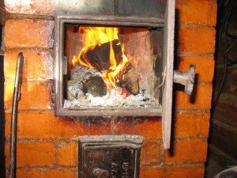
ОБОГРЕВ ДОМА В ЗИМНЕЕ ВРЕМЯ
Отопление вашего дома может создать пожароопасную ситуацию. Оборудование для обогрева домов (установки центрального отопления, переносные и стационарные обогреватели и камины) является второй наиболее частой причиной пожаров в жилых зданиях в зимние месяцы (декабрь, январь и февраль).
Чаще всего жертвами пожаров становятся дети и пожилые люди.
Главные причины возникновения пожаров в жилых домах в отопительный сезон – это неисправные системы обогрева, размещение отопительных приборов слишком близко к легковоспламеняющимся предметам и недостатки конструкций и установки отопительных приборов.
Соблюдая следующие рекомендации, вы сможете обеспечить безопасность вашего дома в отопительный сезон.
Установка нового отопительного оборудования должна производиться квалифицированными специалистами.
Квалифицированные специалисты также должны проводить ежегодную проверку оборудования. Такие проверки гарантируют содержание отопительных систем в исправном состоянии и выявляют те их части, которые нуждаются в замене или ремонте.
Составьте график регулярной чистки бойлеров, печей, водонагревательных котлов, печных труб и дымоходов.
Ежегодно проводите профессиональную проверку дровяных печей, каминов, труб и дымоходов.
Установите перед камином стеклянный или металлический экран, для того чтобы предотвратить попадание искр и золы за пределы камина.
Ни в коем случае не отапливайте помещения древесным углем. При сжигании древесного угля может образоваться опасное для жизни количество угарного газа.
Прежде чем ложиться спать, убедитесь, что огонь в камине погас!
ЭЛЕКТРИЧЕСКИЕ ОТОПИТЕЛЬНЫЕ ПРИБОРЫ
При покупке электрических отопительных приборов отдавайте предпочтение тем из них, которые оснащены функцией автоматического отключения.
ВОКРУГ ОТОПИТЕЛЬНЫХ ПРИБОРОВ ДОЛЖНО БЫТЬ ДОСТАТОЧНО СВОБОДНОГО ПРОСТРАНСТВА. Отопительные приборы должны находиться на расстоянии не менее 1м от легковоспламеняющихся предметов, таких как постельное белье и мебель.
Дети не должны подходить близко к отопительным приборам, особенно если они одеты в просторную одежду (например, ночные рубашки).
Используйте только те приборы, которые прошли сертификацию.
Избегайте использования электрических обогревателей в ванных и других местах, где существует опасность контакта с водой.
Выключайте отопительные приборы, прежде чем выйти из комнаты или лечь спать.
Ни в коем случае не используйте духовку и газовую кухонную плиту для обогрева дома или квартиры. Это может привести к выделению угарного газа, который при определенных уровнях концентрации может вызвать отравления и, возможно, смерть.
Обеспечьте пожарную безопасность вашей семьи!

Пожарная безопасность в жилых помещениях
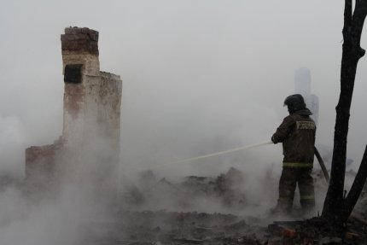
Для надежной защиты дома от пожаров, необходимо помнить, что не допускается:
- оставлять без присмотра газовые и электронагревательные приборы;
- разрешать детям играть с огнем, спичками, зажигалками;
- обертывать электрические лампы бумагой, материей и другими сгораемыми материалами;
- подвешивать электрические провода на гвоздях, на металлических предметах;
- включать в одну штепсельную розетку несколько электрических приборов одновременно;
- применять самодельные электрические предохранители (жучки);
- включать электронагревательные приборы в неисправные штепсельные розетки.
В целях предупреждения и ограничения распространения пожаров на чердаках и в подвалах жилых домов необходимо соблюдать ряд правил:
- люки чердаков должны быть закрыты на замки;
- не допускать на чердаке сушки белья и складирования каких-либо сгораемых материалов;
- подвальное помещение каждой секции должно быть разделено между собой несгораемыми кирпичными перегородками;
- каждая секция подвала должна иметь самостоятельный выход наружу, не связанный с выходами из квартир, и два окна;
- не допускать устройства на лестничных клетках и под лестничными маршами кладовок.
- не проводить в сараи квартиросъемщиков электропроводку.
- сараи пронумеровать, в соответствии с номерами квартир.
- складировать в сараях картофель, фрукты, овощи, лыжи, санки, детские коляски и предметы первой необходимости.
- не строить сараи в технических подпольях жилых домов.
- содержать подвалы в чистоте.
- входные двери подвала закрывать на замки.
- не допускать посещения подвального помещения с открытым огнем, спичками, свечами.
- у каждого входа в подвал должен быть «План подвала» и «Правила посещения подвального помещения».
- для осветительных приборов подвала обязательно наличие плафонов.
Будьте осторожны при обращении с огнем!
Не забывайте проверять, все ли действия по предотвращению пожара выполнены. Ели же было замечено возгорание, необходимо немедленно вызвать службу пожарной охраны по телефону – 01 или 101, указать точный адрес места возникновения огня. До прибытия пожарной охраны приступить к тушению пожара, используя для этого имеющиеся средства.

Пожарная безопасность при эксплуатации электронагревательных приборов
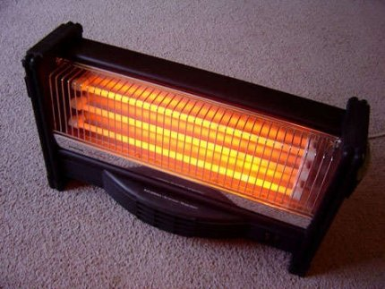
Меры пожарной безопасности при эксплуатации электронагревательных приборов
Для того чтобы при использовании электронагревательных приборов не возникла угроза пожаров, необходимо помнить:
- не включать одновременно в сеть все имеющиеся в доме электроприборы;
- ни в коем случае нельзя пользоваться поврежденными розетками и выключателями, использовать самодельные электроприборы. Особую опасность представляют собой электронагревательные приборы с поврежденными проводами;
- ремонт неисправных приборов должен производиться только квалифицированными специалистами;
- исключите попадание шнуров питания электрических обогревателей в зону теплового излучения и воду;
- соприкосновение обогревателей с мебелью и тканями вызывает тепловое воспламенение, поэтому при их эксплуатации рекомендуется использовать несгораемые токонепроводящие подставки;
- не допускайте использования горючих абажуров на электролампах;
- не допускайте устройства временных самодельных электросетей в помещениях;
- замените оголенные и ветхие электрические провода;
- не допускайте включения электронагревательных приборов без соединительной вилки.
- если при включении или выключении бытовой техники в розетку вы видите искры, если розетки нагреваются при включении в сеть бытовой техники – это признак слабых контактов. Лучший способ предотвратить скорый пожар - заменить розетку;
- если при включении того или иного электроприбора освещение становится чуть темнее, это верный признак того, что сеть перегружена. А это – предвестник пожара. В данном случае нужно срочно вызывать электрика.

Памятка домовладельцу
О мерах пожарной безопасности при устройстве
и эксплуатации печного отопления
Неправильно сложенная печь может стать причиной пожара в доме. Чтобы этого не случилось, не поручайте кладку печи лицам, не знакомым с правилами пожарной безопасности при устройстве печного отопления.
Перед началом отопительного сезона печи необходимо проверить и отремонтировать, дымоходы следует очистить от сажи и побелить. Неисправные печи, камины и дымоходы не должны допускаться к эксплуатации.
Для отвода дыма следует применять вертикальные дымовые трубы без уступов. В местах пересечения дымовых труб со сгораемыми конструкциями расстояние от внутренней поверхности дымовых каналов до этих конструкций должно быть не менее 38 см.
Для защиты сгораемого и трудносгораемого пола перед топкой печи следует предусмотреть металлический лист размером 70х50 см. Под каркасными печами и кухонными плитами на ножках полы необходимо защитить кровельной сталью по асбестовому картону толщиной 10 мм. Высота металлических ножек у печей должна быть не менее 100 мм.
В садовых домиках допускается эксплуатация печей только на твердом топливе.
Запрещается :
1. Перекаливать печи.
2. Применять для розжига легковоспламеняющиеся жидкости.
3. Топить углем печи, не приспособленные для этой цели.
4. Применять для топки дрова, не позволяющие по размерам закрыть дверцу.
5. Оставлять топящуюся печь с открытой дверцей без присмотра, а так же поручать надзор за ней малолетним детям.
Берегите свое жилище от огня!

Как снизить опасность возникновения пожара при использовании печного отопления
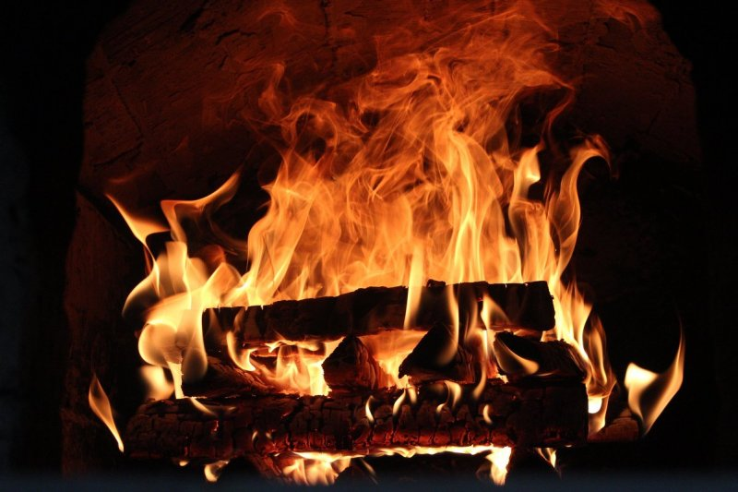
В домах, где есть печное отопление, всегда существует опасность пожара. При возведении печи нужно помнить, чтобы те части печи и дымохода, которые сильно нагреваются, не имели точек соприкосновения с легко воспламеняющими деталями постройки. Для изоляции таких мест используются материалы, которые не горят, например асбестовые листы или кирпич.
При возведении печи необходимо следить, чтобы вертикальная перевязка швов не совпадала. Всегда существует опасность возникновения трещин, в результате неравномерной усадки печи. А трещины бывают причиной пожара.
Для уменьшения опасности возгорания необходимо сделать на стенках печи или трубы утолщения – разделку. Ширина разделки, если печь топится один-два раза в сутки, делают в один кирпич, дерево в местах соприкосновения нужно изолировать асбестом. Если печь топиться длительно, то ширина разделки должна быть не меньше полтора кирпича.
Раствор, который используется для кладок разделок около сгораемых стен или перегородок, делают из глины, цемента или извести.
Запомните некоторые рекомендации по монтажу и эксплуатации печного отопления, строгое соблюдение которых позволит избежать пожара в Вашем доме.
1. Печи и дымоходы должны быть исправными, без трещин, оштукатурены и побелены.
2. В период отопительного сезона дымоходы необходимо очищать от сажи не менее одного раза в 2 месяца.
3. Дымоходы и печи должны быть выполнены из несгораемых материалов. Для защиты сгораемых и трудносгораемых конструкций стен и перекрытия предусматриваются отступки и разделки из несгораемых материалов.
4. Перед топочной дверцей печи должен быть прибит металлический лист размером 50х70 см.
Запрещается эксплуатировать печи с трещинами и неплотно прилегающими топочными дверцами, использовать для розжига горючие жидкости (бензин, керосин и т.д.), сушить на печи и в непосредственной близости от нее дрова, обувь, одежду, устанавливать вплотную к ней мебель. Также запрещается оставлять топящуюся печь без присмотра и поручать присмотр за ней детям.

Пожарная безопасность в каждый дом
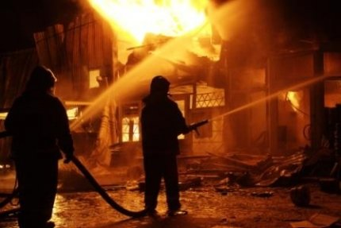
Пожары в жилых домах, квартирах возникают, как правило, в результате небрежного, халатного обращения с огнем (курение, применение открытых источников огня и т.д.), из-за неисправности, а также нарушения эксплуатации бытовых электронагревательных приборов, внутриквартирных систем электрооборудования. Последствия пожара – печальны, но их, как и сам пожар, можно избежать, соблюдая элементарные требования правил пожарной безопасности.
Главное управление МЧС России по Московской области напоминает Вам основные требования правил пожарной безопасности:
- o не оставляйте без присмотра включенные в электросеть бытовые электроприборы;
- o следите за неисправностью электропроводки, не пользуйтесь поврежденными электроприборами;
- эксплуатируйте электроприборы в соответствии с требованиями инструкций по эксплуатации заводов-изготовителей;
- o не включайте в одну розетку одновременно несколько мощных потребителей электроэнергии, перегружая электросеть;
- не эксплуатируйте электросветильники со снятыми защитными плафонами;
- не пользуйтесь в помещении источниками открытого огня (свечи, спички, факела и т.д.);
- в квартирах жилых домов и комнатах общежитий запрещается устраивать различного рода производственные и складские помещения, в которых применяются и хранятся пожароопасные и взрывопожароопасные вещества и материалы;
- запрещается хранить в квартирах и комнатах общежитий баллоны с горючими газами, емкости с легковоспламеняющимися и горючими жидкостями и т.д.;
- запрещается загромождать пути эвакуации (лестничные клетки, лестничные марши, коридоры) различными материалами, изделиями, оборудованием;
- устраивать в лестничных клетках и поэтажных коридорах кладовые (чуланы), а также хранить под лестничными маршами и на лестничных площадках вещи, мебель и другие горючие материалы.

Как вести себя при пожаре

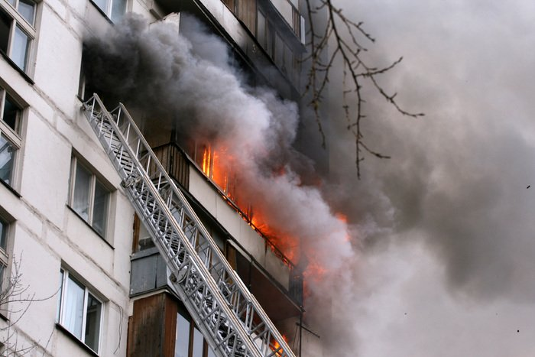

Но пожар случиться может, пусть не наша в том вина,
На тот случай знаем тоже, как должны вести себя:
Если в двери выйти можно, так и сделаем - уйдём,
Из квартиры всех животных за собою уведём.
Дверь прикроем поплотнее, о пожаре сообщим
И попросим всех соседей позвонить по "ноль один"
Потому что очень часто средь детей есть "шутники",
Что звонят и понапрасну беспокоят "ноль один".
Все пожарные России, чтоб машины зря не гнать,
Сообщения решили от детей не принимать.
Не воспримут нас серьёзно, и сигнал наш не дойдёт,
Если позвонит кто взрослый, то пожарная придёт.
Если дверь у нас закрыта, и сидим мы под замком,
А у нас вдруг загорелось, - нам поможет телефон.
Позвоним соседу, другу, озадачим, что горим,
Тёте, маминой подруге, чтоб звонили "ноль один".
Благо, список всех знакомых на виду висит у нас -
На стене у телефона - пригодится он как раз.
Если нету телефона - мы к балкону поспешим,
За собою дверь балкона поплотнее притворим.
Если нет у нас балкона - станем в окна мы кричать:
О пожаре всем прохожим -громко будем сообщать.
Нас тогда услышат люди, и на помощь нам придут -
Ждать нам долго не придётся - нас пожарные спасут.
Почему мы двери наши закрываем поплотней?
Чтоб не дать пожару дальше развиваться поскорей.
Если двери мы откроем - свежий ветер налетит.
Силы он огню удвоит, полыхнёт - и всё сгорит.

